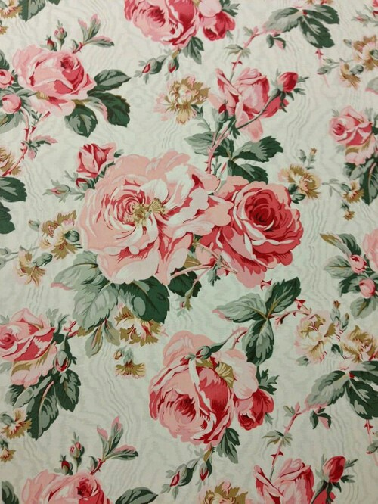

FRYDA



Máj 2015



**Nie je nad zlato**

Naomi Campbell, Helena Christensen a ďalšie slávne topmodelky predvádzali v New Yorku plavky na tohtoročné leto od svetoznámej firmy Rosa Cha. Najväčší aplauz zožala kráska Galit Gutman, ktorá vyšla na mólo v podprsenke z osemnásťkarátového zlata.

**Podprsenka do zimy**

Japonci predstavili jeden z najväčších módnych hitov uplynulej zimy - chlpatú podprsenku vybavenú gélovými vypchávkami, ktoré je možné ohriať v mikrovlnnej rúre alebo v horúcej vode. Spoločnosť Triumph International uviedla, že jej nový produkt je súčasťou japonskej oficiálnej kampane Warm Biz. V rámci nej sú zamestnanci vyzývaní, aby do práce chodili v teplých svetroch. Vďaka tomu by sa mohlo menej kúriť, čím by sa ušetrilo palivo a následne by sa chránilo životné prostredie. Podprsenku doplňujú podivné chlpaté nohavičky a dlhé pruhy, ktoré je možné omotať si ako ľadvinový pás alebo obtočiť okolo krku namiesto šálu.

**Čokoládový korzet**

Už po ôsmy raz sa v New Yorku konala tradičná prehliadka spodnej bielizne. Na tom by nebolo nič výnimočné, pretože módne prehliadky tohto druhu sa konajú pravidelne vo viacerých mestách sveta módy. Prehliadka v New Yorku je však v niečom výnimočná. Avšak jedine v New Yorku môžete vidieť spodnú bielizeň vyrobenú z čokolády. Tento materiál síce nie je veľmi nositeľný, určite nie ani stabilný, pretože aj telesné teplo ho rozpúšťa. Čokoládový korzet padne ako uliaty a navyše miesto zobliekania sa dá dokonale zlízať.

Tak a teraz ste už počuli naozaj všetko!

18

L.Vozárová

T.Gembická

1

**M**ilí čitatelia, srdečne Vás vítam pri čítaní ďalšieho vydaného čísla časopisu Fryda a zároveň dúfam, že nebudete otáľať ani pri zakúpení toho ďalšieho. V letnom čísle sa dočítate nielen o



* 



A.Kovaľová

zaujímavých a hlavne zdravých koktejloch smoothie, ale aj o zábavných letných akciách.

Milí čitatelia, srdečne Vás vítam pri čítani úvodnej strany v prvom vydaní nášho časopisu a zároveň dúfam že nebudete otáľať ani pri zakúpení toho ďalšieho. Máme tu vianočné sviatky a s nimi nás sprevádza pohoda, rodinný pokoj a voľno, ktoré máme asi všetci na Vianociach najradšej. Ak rozmýšľate aký darček kúpiť svojej ratolesti, manželovi či rodičom ako na vianočných darčekoch ušetriť kde nájsť super nápady a sviatočné DIY predmety , ako sa štýlovo ale teplo obliect aké cukrovinky upiecť tak ste na správnej adrese ja a môj tým Vám poskytneme o týchto veciach informácie vnukneme vám rôzne podnety. Prajeme príjemné čítanie a krásne sviatky !



1. Kovaľová

M.Plachetka

*J.Barborič*

P.Kováčik

**Vianoce vo svete**

**Vianoce vo svete**

FEJTÓN

**(Podprsenka)**

Azda najvýraznejším symbolom ženskosti sú už po mnohé storočia a ženské prsia. Raz sú v móde malé, inokedy veľké, niekedy takého, inokedy zase onakého tvaru. Tento symbol ženskosti či ich „prikrývka“ (podprsenka) sa dožila aj akademického záujmu. Veď na Polytechnickej univerzite v Hongkongu môžete získať vysokoškolský diplom v odbore Podprsenková štúdia. A verte – neverte, o absolventoch tohto študijného odboru má záujem napríklad čínska firma Top Form, ktorá šije okrem iného i pre tak slávne značky, ako sú Victoria´s Secret alebo Playtex. So ženskými prsiami a podprsenkami sú však spojené mnohé iné kuriozity. Vyberáme len niektoré z nich:

Trpeli pre krásu

Pred štyristo rokmi ľudia zažili obrovský boom širokých, veľrybími kosťami a drôtmi vystužených krinolín. K nim patril i korzet, ktorý zvieral a stláčal nežnú ženskú hruď. Korzety boli vystužované lepenkou, kožou dokonca i drevom! Francúzske a anglické modely boli zdobené milostnými a erotickými veršami. V 19. storočí došlo k mnohým inováciám, značnú obľubu si získali drahé modely falošných poprsí zhotovené z drôtených konštrukcií a celuloidu, niekedy z látky s kaučukovými kapsami (boli to vlastne predchodkyne dnešných klasických push-up podprseniek).

**Hrncové pokrývky**

Číňania fakt nevedia, čo modelkám na prsia navliecť. Na veľtrhu v Hangcou, kde Čína demonštrovala svoj ekonomický rast, museli dievčatá nosiť podprsenky z hrncových pokrývok.

**Olovené srdiečka**

K čomu sú ramienka, keď stačia dve malé srdiečka? Srdiečka sú síce nežné, ale pekelne ťažké. Vysvetlenie predošlých viet je jednoduché. Spomíname módnu prehliadku v Londýne, ktorá sa volala Agent Provokatér. A srdiečka, ktoré zdobili bradavky namiesto podprsenky, boli vyrobené z olova.

Nie je nad zlato

Naomi Campbell, Helena Christensen a dalšie slávne topmodelky predvádzali v New Yorku plavky na tohtorocné leto od svetoznámej firmy Rosa Cha. Najväcší aplauz zožala kráska Galit Gutman, ktorá vyšla na mólo v podprsenke z osemnástkarátového zlata.

Podprsenka do zimy

Japonci predstavili jeden z najväcších módnych hitov uplynulej zimy - chlpatú podprsenku vybavenú gélovými vycpávkami, ktoré je možné ohriat v mikrovlnej rúre alebo v horúcej vode. Spolocnost Triumph International uviedla, že jej nový produkt je súcastou japonskej oficiálnej kampane Warm Biz. V rámci nej sú zamestnanci vyzývaní, aby do práce chodili v teplých svetroch. Vdaka tomu by sa mohlo menej kúrit, cím by

1......................Príhovor

2......................Obsah

3 - 4...................História prázdnin

5 - 6...................Kam do zahraničia?

7 - 8...................Letná móda

9 - 10.................Smoothie

11 - 12...............Akcie leta 2015

13 - 14...............Krátke výlety

15 - 16...............Chvíľka poézie

17- 18...............Fejtón

T. Gembická

17

2

**OBSAH**





**História prázdnin**

www.pravda.sk

Nie sú prázdniny ako prázdniny. V minulosti bývali dlhšie a od tých dnešných sa líšili dosť výrazne aj svojím obsahom. Tradicionalistom by zrejme nepripadali až také „prázdne“, tým druhým – naopak.

Stojí za zmienku, že v našich končinách dostali prázdniny aký-taký právny rámec až na sklonku vlády cisárovnej Márie Terézie počas jej školských reforiem. Podľa zákona Ratio educationios z roku 1777 nesmeli byť prázdniny alebo vakácie, ako ich vtedy volali (z latinského vacationes), príliš často a trvať príliš dlho. Zaujímavé je, ako sa toto ustanovenie zdôvodňovalo. Vraj žiaci by si potom aj v dospelom veku nárokovali dlhé prestávky v pracovnej činnosti. O niečo neskôr, už za vlády cisára Jozefa II., sa zaviedla aj povinná školská dochádzka, ale len od 6 do 12 rokov. Na vychodenie základnej či ľudovej školy to však vtedy stačilo.

Okrem letných prázdnin ako hlavných bolo aj v tých časoch niekoľko ďalších, nazývaných „sviatkové“, čiže vianočné, veľkonočné a iné. Nehovoriac už o mimoriadnych prázdninách, vyvolaných živelnými pohromami a vojnami. Letné vakácie sa postupne vyprofilovali ako dvojmesačné, čo však dlho platilo iba v mestách. Na slovenskom vidieku ešte aj koncom 19. storočia trvali letné prázdniny aj štyri mesiace, ale nezriedka až do prvého snehu. Deti museli totiž rodičom pomáhať pri poľnohospodárskych prácach.

Zachovali sa denníkové záznamy známeho bibliografa Ľudovíta V. Riznera, ktorý celý život učil na ľudovej škole v Zemianskom Podhradí. „Dnes ráno som konečne mohol započať vyučovanie,“ zapísal si Rizner 13. novembra (!) 1889. „Došlo 112 detí, chybuje ešte vyše 20.“ Na dedine sa dlhšie prázdninovalo aj v čase sviatkov. „Deti školské dostali dnes 16-dňové prázdniny,“ stojí v Riznerovom denníku z 23. decembra 1890. A 9. apríla 1896 si zemianskopodhradský učiteľ zaznamenal: „Dnes započal som zase vyučovanie, sviatkové prázdniny trvali sedem dní. Mnoho detí už chybovalo.“ Veľkonočné prázdniny totiž nezriedka plynulo prechádzali do jarných prác na poli a v záhrade.

16

3

P.Kováčik

T. Gembická

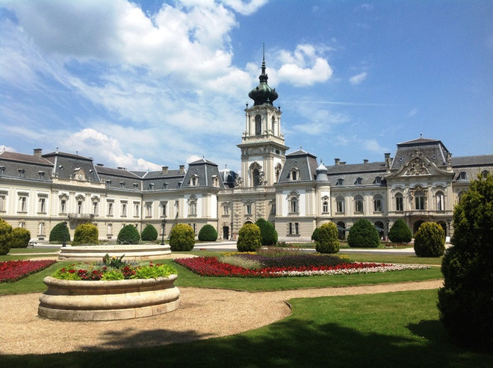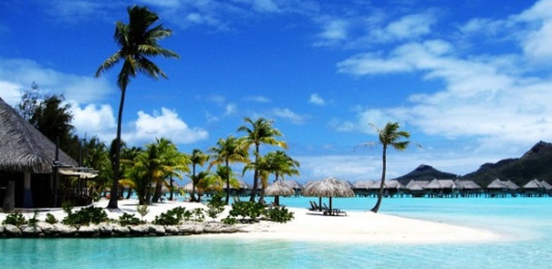

**Kam do zahraničia?**

14

T.Gembická

5

10

9

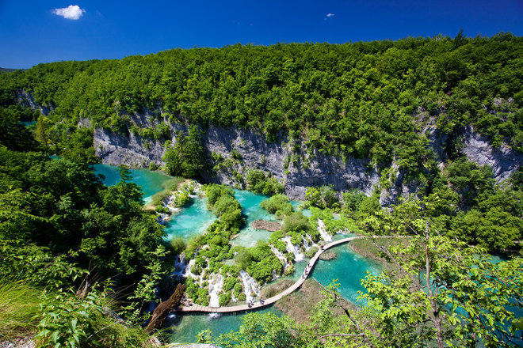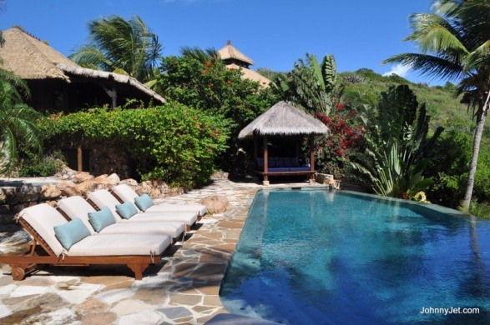

Navštívte najznámejší národný park v Chorvátsku – Plitvické jazerá! Objavujte sviežu prírodu, kde sa natáčali scény k filmu Poklad na Striebornom jazere podľa románu Karla Maya a zažite aktívny zájazd plný nezabudnuteľných zážitkov.

Cena: 46 eur

1-dňový poznávací autobusový zájazd do malebnej krajiny v Maďarsku, spoznajte krásy Balatonu. Zažite čarovnú provensálsku atmosféru, a na záver spoznajte aj mestečko Tihany a Keszthely.

Cena: 25 eur

Perla Britských ostrovov Necker Island s bujnou tropickou vegetáciou a nádhernými plážami pokrytými jemnučkým alabastrovým pieskom padla koncom 70-rokov do oka britskému miliardárovi sirovi Richardovi Branhosonovi. Premena divého ostrova na luxusom presiaknutý raj na Zemi stála 10 miliónov amerických dolárov, a tak nečudo, že sa oň rád podelí s ďalšími vyvolenými. Cena je, ako to povedať slušne, prinajmenšom zaujímavá. V reči čísel zaplatí záujemca o týždenný prenájom ostrova okolo 330 000 eur. Môže so sebou síce zobrať ďalších 29 ľudí, ale aj tak.

Nie, to nie je raj! To je Motu Tane (Bora Bora). Má iba čosi cez hektár plochy, ale je to jedno z najúžasnejších miest na Zemi. Paul Gaugin dobre vedel, čo robí, keď sa usadil na neďalekom Tahiti. Kým si človek zvykne na intenzitu farieb ostrova, chvíľu ho bolia oči, ale potom sa na tropickú zeleň, biely piesok a azúrové more nevie vynadívať. Ostrov sa prenajíma, zásadne celý maximálne 20 ľuďom, ktorých čaká ubytovanie v luxusných bungalovoch osobne zariadených slávnym francúzskym interiérovým dizajnérom Christianom Liagrom.

T.Gembická

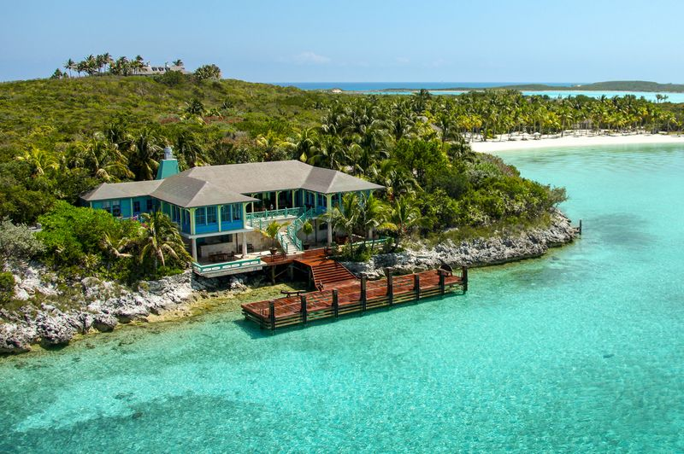

**Krátke výlety za výhodné ceny**

8

13

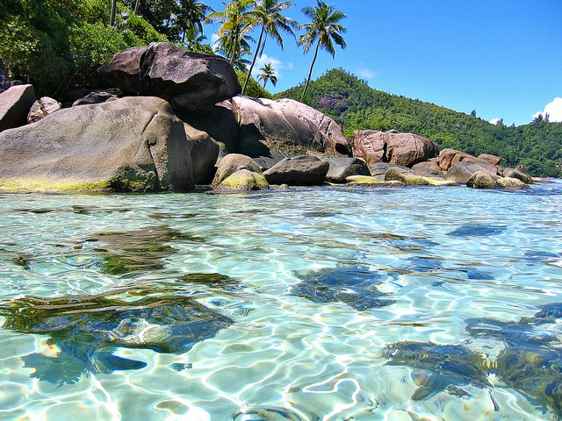

T.Gembická

Do hlavných správ sa dostali v roku 2011 ako miesto, kde si medové týždne užíval princ William s novomanželkou Kate. North Island pritom nie je žiadna prepychová „snobárčina“, ale geniálne premyslený marketingový ťah pre slávnych a bohatých, ktorí majú po krk hollywoodskej pompéznosti, červených kobercov a nadutých kolegov. Tu si môžu užívať tzv. bosonohý luxus a tváriť sa, že sú Robinsoni, ktorých vyplavil Chateau Margaux. O pohodlie hostí sa stará 100 diskrétnych členov personálu. Za jednu noc na North Islande (Seychely) zaplatíte takmer 2 300 eur.

Kto raz položil batožinu na dlážku jedného z 5 plážových domov, ktoré sa na ostrove nachádzajú, býva navždy stratený. Vzhľadom na to, že toto miesto patri Davidovi Copperfieldovi, je očarenie úplne logické. Musha Cay (Bahamy) je to jedno z najlepších miest na svete na potápanie s krištáľovočistou vodou a prenádhernými koralovými útesmi. Jedlo vraj chutí ako samotná manna a 30 členov personálu vraj doslova striehne, aby splnili každé hosťove želanie.

Fantastický deň plný zážitkov a poznávania histórie, architektúry a centra mesta s návštevou Tropicaria. Cesta klimatizovaným autobusom, sprievodca v cene.

Cena: 19,90 eur

Zájazd do najromantickejšieho mesta na svete na 5 dní s ubytovaním v hoteli s vlastným sociálnym zariadením na každej izbe. V cene raňajky, cesta klimatizovaným pohodlným autobusom a sprievodca počas celého výletu.

Cena: 159 eur

**Jahodový fiz**

Do šejkra dáme všetky prísady - citrónovú šťavu, ielky a ľad. Všetko dobre premiešame, pretrasieme asi 2 min. Cez sito precedíme do pohárov, doplníme studenou sódou a podávame so slamkou.

**Smoothie na imunitu s rakytníkom**

Do mixéra vhoďte za hrsť rakytníka, dva banány, ***kale – kučeravý kel a daťľu. Rozmixujte a vypite.CHYBA CHYBA!!!***

**Banánové z mandľového mlieka**

Jeden banán olúpeme a dáme zmraziť. Banány potom nakrájame (dve kolieska odložíme na ozdobu) a spolu s mliekom a škoricou dôkladne rozmixujeme. Ozdobíme kolieskom banánu na okraji pohára.

**SMOOTHIE**

9

10

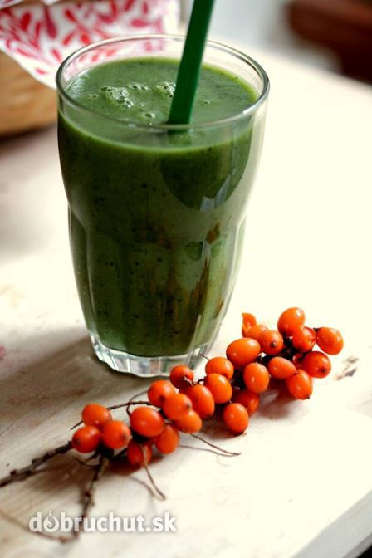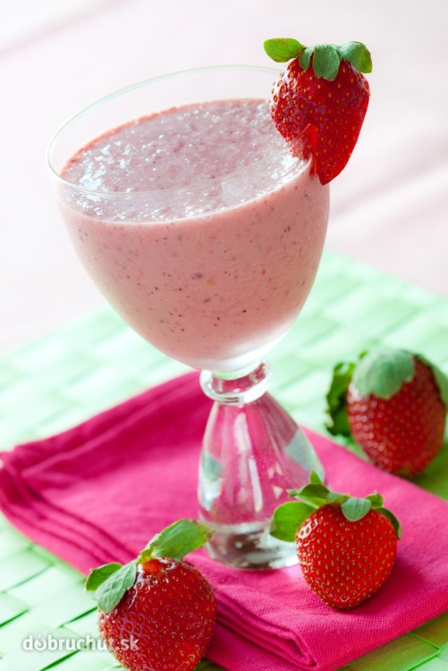

A.Kovaľová

T. Gembická



**Uprising reggae festival 2015**

Bratislavský Uprising reggae festival je dôkazom, že aj podujatie postavené na menšinových žánroch sa môže zaradiť medzi najzaujímavejšie podujatia Strednej Európy.

**Fest Anča 2015**

Fest Anča je multimediálne podujatie zamerané na animovné filmy, hry, dizajn, výtvarné umenie, prednášky, workshopy, koncerty, či projekcie so živou hudbou.

**Grape Festival 2015**

Šiesty ročník obľúbeného hudobného festivalu, zameraného na svetovú indie pop/rockovú a elektronickú scénu sa bude konať opäť na letisku v Piešťanoch 14. – 15. augusta 2015.

**Festival Bažant Pohoda 2015**

Hudobný festival Pohoda s návštevnosťou 30 000 ľudí je najväčší na Slovensku a je pevnou súčasťou siete veľkých európskych hudobných festivalov. 19. ročník sa bude konať 9. – 11. 7. 2015 na letisku v Trenčíne.

AKCIE LETA 2015

T.Gembická

8

11



**Žákovic Open 2015**

Je tu 15. ročník veľmi obľúbeného festivalu Žákovic Open. Uskutoční sa 24. a 25. júla, už tradične v Trenčianskych Bohuslaviciach. Organizátori pre vás tento rok pripravili nášup kapiel zo Slovenska a Česka.

Letná móda

7

T.Gembická



**Dobrý festival 2015**

Dobrý Festival patrí medzi najväčšie hudobné podujatia na východnom Slovensku. Aj tohtoročný deviaty ročník otvorí letnú festivalovú sezónu na prešovskom Amfiteátri.

Tímea Gembická

**Rockový záber 2015**

Rockeri, metalisti a punkáči, chystajte sa! 18. ročník najstaršieho hudobného festivalu na Orave bude tento rok jednodňový. Konať sa bude 20. júna opäť v Campingu Tília na Gäceli, 4 km od Dolného Kubína.

**TopFest 2015**

Rockový hudobný festival Topfest každý rok otvára prázdninovú festivalovú sezónu na Slovensku. Nebude tomu inak ani v roku 2015. 12. ročník festivalu sa bude konať 26. až 28. júna na letisku v Piešťanoch.

**Hip Hop Žije 2015**

Koniec júna bude na Zlatých pieskoch opäť patriť Hip Hopu. Na treťom ročníku festivalu Hip Hop Žije sa vám opäť predstaví špička slovenského a českého hip hopu.

12